PROGRAMAÇÃO C#
Trabalho II
Victor Schmitt

- Olá programador, acho que você pode me ajudar – disse o empresário
- Depende do que você precisa >\\\< - retrucou o programador
- Tenho uma loja, e preciso acertar algumas coisas que acontecem nela – respondeu o empresário
- É algum problema com logística? - perguntou o programador
- Não, isso eu ja tenho resolvido, o problema é mais simples – afirmou o empresario
- Então me passe por escrito do que precisas que vou resolver seu problema – terminou a conversa

O empresário possui o seguinte problema, possui em seu “BD” Funcionários, Clientes e Fornecedores, cada um deles possui suas características, para representar essas características o empresário enviou-lhe uma imagem
- Isso ai nao fui eu que fiz, não entendo nada disso foi um amigo meu é Analista de Sistemas e fez um preço camarada – afirmou o empresário enquanto ia saindo

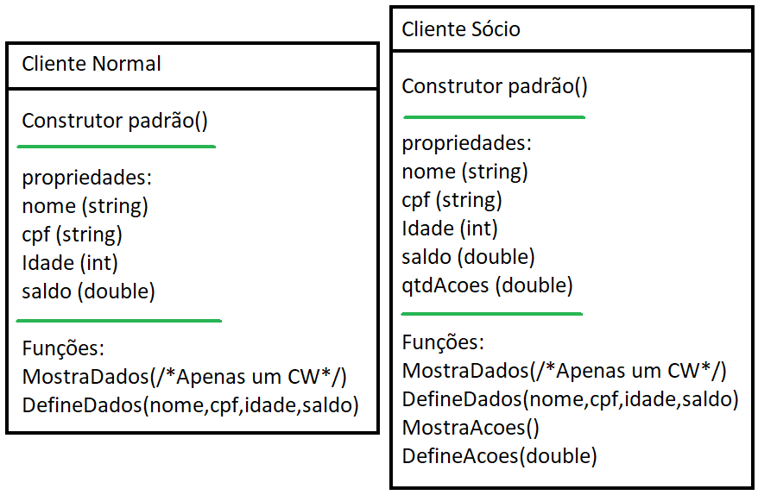
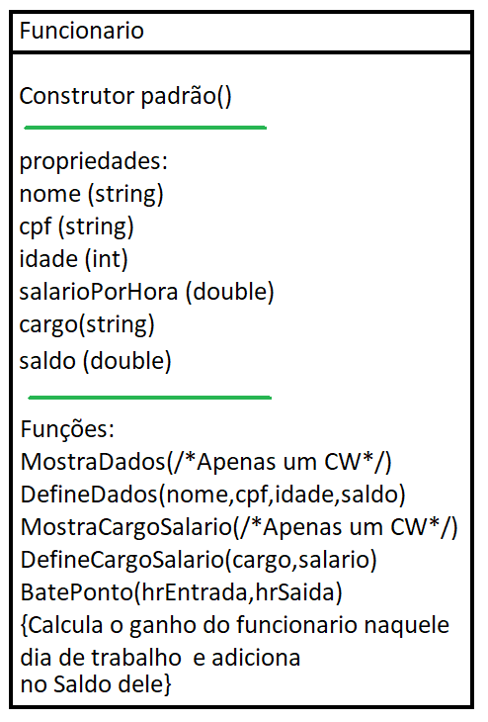

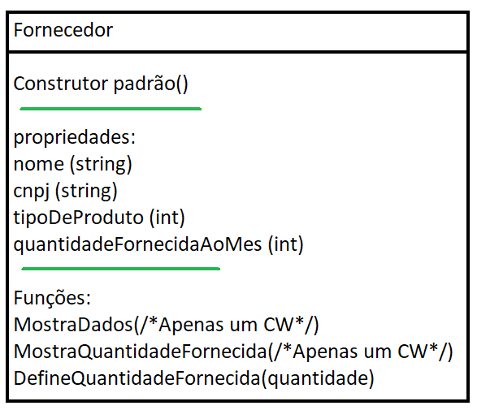

Agora vem a parte Legal, Esta sendo enviado um Gerador de informações (como nome, cpf e afins) que pode ser usado para facilitar a criação de objetos, na primeira execução DEVE-SE conter ao menos 5 Cliente Normal, 2 Cliente Socio, 5 Funcionario

A qtdAcoes de um Cliente é no máximo 4.95% da loja, além disso, não pode haver mais do que 10 Cliente Socio

Não pode haver CPF ou CNPJ repetidos, crie uma condição para isso

/*Apenas um CW*/ é equivalente a dizer que basta mostrar as informações na tela, não há a necessidade de um retorno de informação

O saldo de cada Cliente é o quanto o cliente gastou naquele mês

O saldo do Funcionario é o Quanto ele trabalhou naquele Mês

Deve-se criar uma função para Bater o ponto de UM funcionario 30 vezes e variando as horas de trabalho entre 7 e 9 para cada dia.

O tipoDeProduto gera um custo para loja, o custo é dado na tabela abaixo

1 | 2 | 3 | 4 | 5 | 6
R$ 5,45 | R$ 6,78 | R$ 1,43 | R$ 2,68 | R$ 3,78 | R$ 2,96

Vários fornecedores podem fornecer do mesmo tipo (ex: empresa1|tipo 1|quantidade 15,empresa2|tipo 1|quantidade 45: sendo assim, a loja possui 60 do tipo 1)

Agora que temos as condições estabelecidas vamos criar o menu, considere que apenas o empresario irá usar, portanto, não possui nível de acesso.

1 - Adicionar : primeiro, pede-se o que será adicionado (Cliente Normal, Cliente Socio, etc…) e depois peça as devidas informações.
2 - Remover : primeiro, pede-se o que será removido (Cliente Normal, Cliente Socio, etc…) e depois peça qual elemento será removido (deve ser feito por cpf ou cnpj)
3 - Comprar : primeiro, pede-se qual Cliente esta comprando (Cliente Normal, Cliente Socio) após isso, mostre todos daquele elemento e peça qual esta comprando(deve ser feito por cpf ou cnpj) , após isso, peça quanto esta comprando caso seja um Cliente Socio aplica-se 20% de desconto na compra.
4 – BaterCartao : Mostre todos os Funcionarios, em seguida peça qual esta batendo cartao(deve ser feito por cpf) , em seguida , peça se esta batendo o cartao do dia ou de 30 dias, caso for do dia, *peça qual a hora de entrada e qual a hora de saida*
5 – Alterar : primeiro, pede-se o que será alterado (Cliente Normal, Cliente Socio, etc…) e depois mostre todos os elementos daquele conjunto, e então, peça qual será alterado (deve ser feito por cpf ou cnpj) e então, as devidas informações novas
6 – Calcular Lucro: Primeiro Passo, Devemos calcular o ganho, que é dado pela soma do Saldo de TODOS os Clientes, Agora vamos calcular o prejuízo que é dado por (Soma do Saldo de TODOS os Funcionarios + *os Fornecedores*) - *os Cliente Socio*, após isso, subtraia um pelo outro, caso der valor positivo, deve-se tirar a porção dos |dos Cliente Socio| , após o lucro ser calculado, armazene em uma váriavel chamado CAIXA
e então Zere o Saldo de todos (Cliente e Funcioario) e Metade dos produtos de cada fornecedor (arredondado para acima)
7 – Sair : Agradeça e encerre o programa

PS: Para Qualquer caso acima, se alguma informação estiver incorreta (como cpf errado ou cpf repetido[no caso de adicionar]) diga que foi impossível executar a instrução e volte ao Menu Principal

*peça qual a hora de entrada e qual a hora de saida* = apenas subtraia a hora de entrada pela hora de saída (pode ser tudo Int mesmo) ex: 8 até 17

*os Fornecedores* = é calculado da seguinte forma, Valor do tipoDoProduto * qtdProduto

*os Cliente Socio* = deve-se somar quanto todos os Cliente Socio possuem de acoes e então, remover essa quantia do prejuízo (ex : prejuízo = 2500 e Acoes = 25%, então tira-se 25% de 2500 = 1875)

|dos Cliente Socio| = assim como acima, deve-se tirar a parcela dos Cliente Socio

Para usar o Gerador basta Coloca-lo no projeto e entao usar como se fosse um
Console.ReadLine().

Diretrizes para entrega : Basta encontrar em qual pasta esta o projeto e então compactar a pasta toda (7zip, zip ou rar) normalmente esta na pasta repos que fica em C:\Users\*Seu Usuario*\source\repos (nao sei dizer como é em uma máquina em Pt-br) mas recomendo fortemente colocar em um lugar mais simples de encontrar, após encontrar basta compactar a pasta inteira, após isso, envie o aquivo compactado para o seguinte e-mail : trabalhoscsharp@gmail.com

